科技部補助學術研究經費分配與執行情形之探討
頁次
壹、前言 1
貳、近5年科技部補助學術研究概況 2
一、補助獎勵學術研究平均年近2萬件計畫，年逾200億元，其中以自由型研究為主之專題研究計畫占大宗 2
二、專題研究計畫各研究領域、研究性質及經費用途之分配波動不大 3
三、補助研究計畫之申請、審查與分配 5
參、近5年科技部處分違反學術倫理案件概況 9
一、違反學術倫理案件計73件，處分人數達85人 9
二、違反學術倫理案件之行為類型以抄襲居多 10
三、違反學術倫理案件之非財務處分約30％為書面告誡，70％為停權，且集中於停權1年及2年；處分追回經費者僅有5件 11
肆、問題探討 12
一、科技部補助學術研究經費年約2百億元，補助資源有集中於特定學校機關及部分主持人之情事 12
二、違反學術倫理行為類型及處分之判定標準未明確界定，恐給予過多裁量空間，且處理結果未臻透明，有礙外界檢視 19
三、對違反學術倫理之補助研究計畫，未建立嚴謹之財務處分及後續調查研究補強機制，有待檢討及強化 24
四、補助研究計畫經費放寬運用彈性後，罕有浮報、虛報情事發生，允宜反思檢討經費運用彈性是否過於寬鬆，並確實課責學校或機關(構)負起監督責任 27
五、專題研究計畫多數選擇延後公開研究報告，產學合作計畫僅公開精簡報告，允宜檢討研究報告公開之時效性及擴散性，俾利學術研究分享交流 30
伍、結論及建議 34

科技部補助學術研究經費分配與執行情形之探討
壹、前言
學術研究為新知識、新觀念與創新技術開發之根本，對推動國家進步、促進經濟發展及提高國民福祉之重要性不容置疑。我國高等教育部門近年直接來自政府部門（不含大學一般基金）之研發經費大幅成長，由94年度之185億餘元，至103年度提高至308億餘元，其中以科技部補助計畫為常態性且最重要之學術研究經費來源。科技部每年度持續挹注逾200億元支援學研機構從事學術研究，足顯政府對學術研究之重視。
鑒於預算資源有限，學術研究成果不易衡量，科技部為利資源分配，所建立之學術審查制度量重於值，致學者為提高學術評比爭取研究經費，近年來重大違反學術倫理事件接連發生，影響資源分配之公平性及我國學術聲譽。此外，101年3月間部分教授涉及以假發票浮報、虛報經費，引起社會高度關切；另學術研究產生之成果能否即時公開，以促進知識之擴散與交流，亦值探究。因此，本報告擬調查近5 年科技部補助學術經費分配概況，並探討補助研究計畫之執行缺失，包括違反學術倫理、經費支用欠當及研究成果報告延遲公開等情形，俾利檢討改善。
貳、近5年科技部補助學術研究概況
一、補助獎勵學術研究平均年近2萬件計畫，年逾200億元，其中以自由型研究為主之專題研究計畫占大宗
(一)補助件數：100年度至104年度科技部補助獎勵學術研究計畫平均每年約2萬件，其中以自由型研究為主之專題研究計畫最多，平均約1萬6,800件，占總件數之85％；國家型科技計畫因陸續退場之故，由100年度之821件，逐年減少至104年度之286件，其餘則是學術獎勵及其他補助計畫(詳附圖2-1)。
附圖2-1：近5年科技部補助獎勵學術研究計畫件數
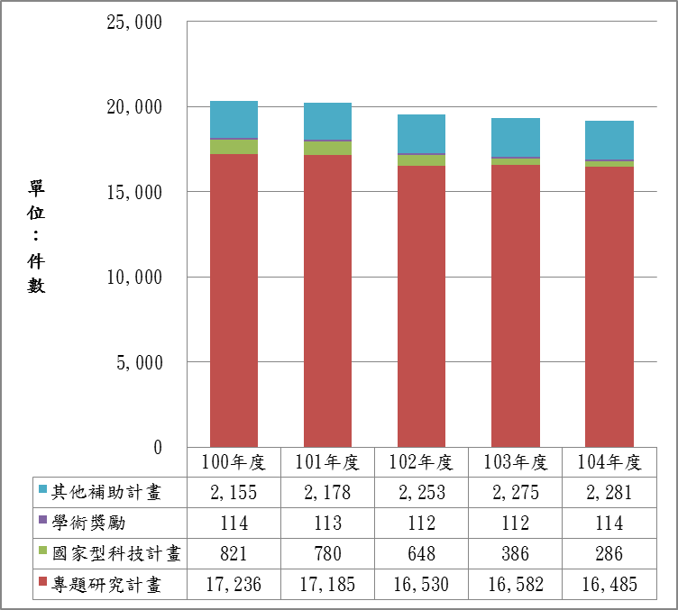

※註：1.資料來源，科技部提供，本報告製圖。
2.計畫之認定包括當年核定及執行中之多年期計畫，資料截止時間：105年5月17日(其中學術獎勵及其他補助計畫資料截止時間為105年4月13日)，以下同。
(二)補助經費：科技部補助年逾200億元，至104年度達220億餘元，其中以專題研究計畫占大宗，由100年度之153億餘元，逐年增加至104年度之166億餘元，平均占總經費之74％；國家型科技計畫則因陸續退場之故，於103年度起降幅較多，由其他補助計畫取而代之(詳附圖2-2)。
附圖2-2：近5年科技部補助學術研究計畫經費
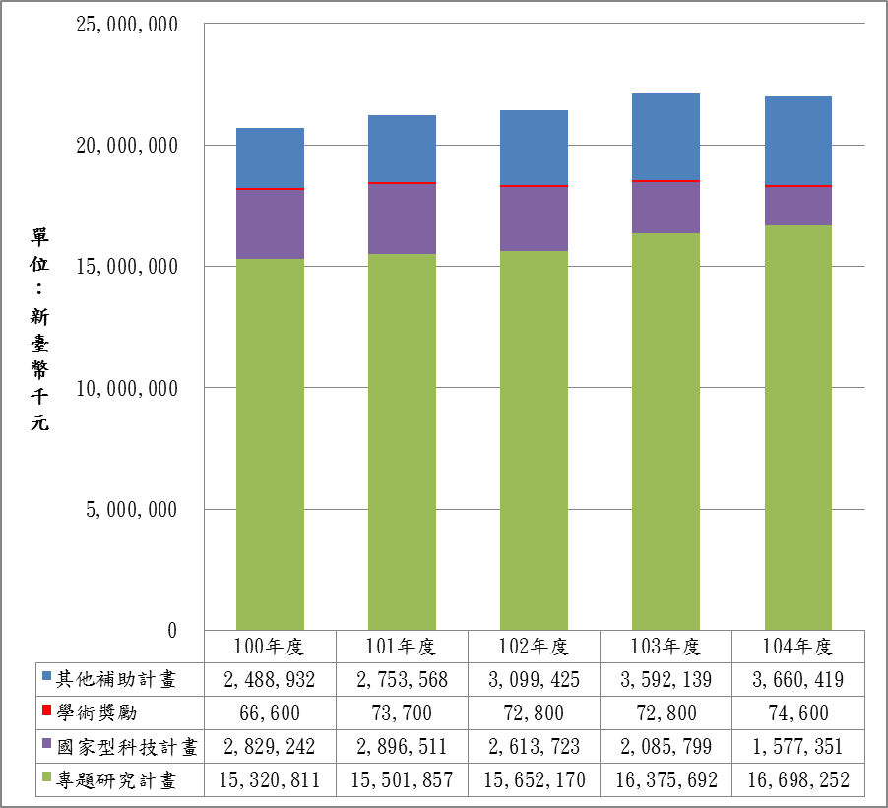

※註：1.資料來源，科技部提供，本報告製圖。

二、專題研究計畫各研究領域、研究性質及經費用途之分配波動不大
(一)研究領域以「工程科學」及「生物、醫學及農學」最多，合計約占總經費6成
100年度至104年度專題研究計畫之研究領域以「工程科學」及「生物、醫學及農學」經費最多，每年度均各逾40億元，103年度、104年度更各接近50億元，補助經費互有消長，2研究領域合計約占總經費6成；其次為「自然科學」，每年度30餘億元；「人文及社會科學」則每年度20餘億元，相對較低。此外，科技部持續推動「科學教育」，相關補助年約5、6億餘元(詳附圖2-3)。
附圖2-3：近5年專題研究計畫執行經費分配－依研究領域區分
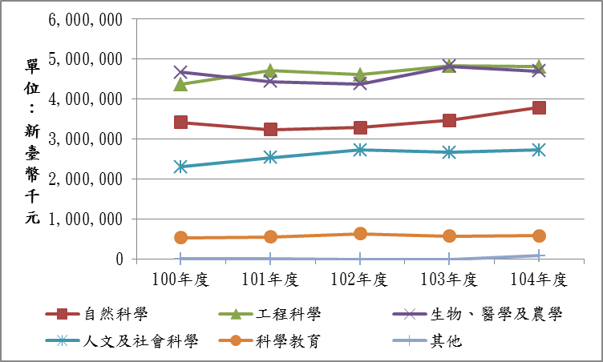

※註：1.資料來源，科技部提供，本報告製圖。
(二)研究性質以基礎研究為主，各類分配比例相當穩定
100年度至104年度專題研究計畫之研究性質以基礎研究為主，由100年度之92億餘元，逐年增加至104年度之100億餘元，應用研究每年度平均約55億元，技術研究則約9億元(詳附圖2-4)。科技部補助專題研究計畫之研究性質分配比例相當穩定，基礎研究每年度均占60％，其次為應用研究占34％至35％，技術研究則占5％至6％。
附圖2-4：近5年專題研究計畫執行經費分配－依研究性質區分
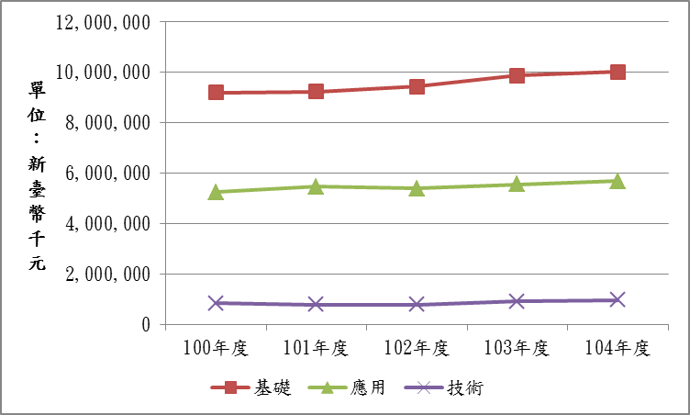

※註：1.資料來源，科技部提供，本報告製圖。
(三)經費用途主要為業務費，各年度之用途分配比例幾乎相同
100年度至104年度專題研究計畫之經費用途主要為業務費(包括研究人力費與耗材、物品、圖書及雜項費用暨國外學者來台費用)，各年度介於115億餘元至123億餘元間；管理費、研究設備費及國外差旅費則差距不多，平均每年度各約16 億元、14億元及11億元(詳附圖2-5)。專題研究計畫係由各計畫主持人提出，並未規定各用途項目之配比，惟近5年度各項用途分配比例皆乎相同，依序為業務費占74％、管理費占10％、研究設備費占9％、國外差旅費占7％。
附圖2-5：近5年專題研究計畫執行經費分配－依經費用途區分
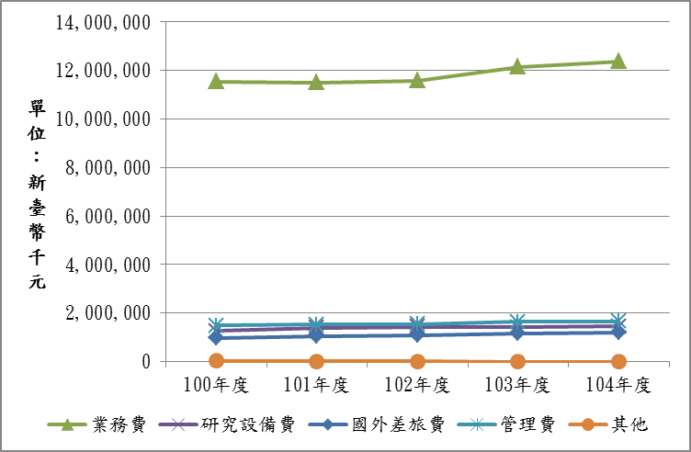

※註：1.資料來源，科技部提供，本報告製圖。

三、補助研究計畫之申請、審查與分配
(一)補助研究計畫之申請及審查
1.科技部補助研究計畫之申請，一般係由任職於申請機構(即執行機構，包括公私立大專校院、公私立研究機構及教學醫院)之學者或研究人員擔任計畫主持人，依研究專長或參考科技部規劃研究項目，將研究計畫申請書等文件送至申請機構，並經申請機構審核通過後向科技部提出申請。計畫主持人於同一年度內申請、執行2件以上研究計畫者，應於計畫申請書內列明優先順序，且多年期研究計畫順序應優先於新申請案，科技部依件數逐級從嚴審查。
2.科技部補助研究計畫之審查，分初審及複審二階段，初審採匿名書面審查，複審召集學門審查會審查，原則自申請案截止收件之次日起6個月內完成審查作業並核定公布。
(二)補助研究計畫之分配
1.監察院於101年3月指出，國家科學委員會 (科技部前身)雖訂有計畫主持人同一期間不超過2件之限制，但卻常有因「特殊原因」及主管單位因人設制，另行設定「例外規定」而變相放寬，致令多有知名學者同時擔任多項計畫主持人之情事，不僅不符「行政院所屬各機關委託研究計畫管理要點」(以下簡稱行政院委託研究計畫要點)第7點有關件數限制之規定，造成資源過度集中少數特定人士，引發學界內部爭擾，且可能逾越主持人個人身心負荷之極限，予以糾正在案。
2.為使資源合理分配，並顧及單一計畫主持人從事研究工作之負荷，控管核給補助計畫件數，科技部自101年7月23日起函訂補助單一計畫主持人計畫件數核給基準(詳附表2-1)，原則上同一執行期間合計總件數不得超過4件(不含例外規定)，然仍未符行政院委託研究計畫要點規定意旨，說明如下：
附表2-1：科技部補助單一計畫主持人計畫件數之核給基準
項目 | 規定
總件數限制 | 同一執行期間合計總件數不得超過4件
總件數限制下之各類型規定 | 規劃推動案、產學案及研究案，任一類均不得超過2件，獲有傑出研究獎等研究表現傑出人員，得多核給1件(不限補助案別)
總件數限制之例外規定 | 不含行政院指示配合國家科技外交之計畫(包括協議下專案型國際合作計畫)及因應國家緊急重大災害或政策之計畫
※註：1.資料來源，科技部提供，本報告整理。
2.科技部自101年7月23日起訂定補助單一計畫主持人計畫件數之核給基準，雖陸續修正，惟差異不大，本表係摘錄現行規定(科技部104年12月29日科部綜字第1040091319號函)。
(1)行政院委託研究計畫要點明定科技部為科學及技術類研究計畫之中央主管機關，規範主持人「同一期間接受政府委託研究計畫達2項以上者，尤應審慎衡酌考量」，應係考量資源分配之公平性，及主持人個人身心負荷之極限。科技部亦依前揭要點規定訂定「科技部委託研究計畫作業規定」，有關主持人接受委託研究計畫件數，與行政院規定相同。然查科技部委託研究計畫經費一向偏低，103年度甚至無任何委託研究經費，委託研究計畫相關規定形同具文。
(2)科技部主要業務包括推動重大科技研發計畫及支援學術研究，掌握龐大補助學術研究經費，與其他機關研究案多以委託方式辦理截然不同。委託研究計畫與補助研究計畫本質均為運用政府資源從事具研究性質之計畫，主要差異僅在於委託研究計畫係政府機關依業務需要委託研究，而補助研究計畫多由研究機關自行提出申請，然計畫主持人均須投入時間及心力從事研究，並不因名義上為委託案或補助案而有差別。因此，科技部補助單一計畫主持人原則不超過4件計畫之規定，明顯高於行政院委託研究計畫要點對計畫主持人原則承接2件計畫之規定，委託研究計畫與補助研究計畫同屬研究計畫，允應參酌該要點規定，依業務特性審慎衡酌考量主持人同一期間接受所有政府研究計畫之件數，而非就科技部補助計畫另行規定。

參、近5年科技部處分違反學術倫理案件概況
依科技部對學術倫理的聲明，「學術倫理為學術社群對學術研究行為之自律規範，其基本原則為誠實、負責、公正。只有在此基礎上，學術研究才能合宜有效進行，並獲得社會的信賴與支持。」學術倫理涵蓋範圍甚廣，為學術社群對學術研究行為之自律規範，當學術研究行為嚴重影響公權力執行之公平性時，公權力才會介入，包括科技部之研究獎勵補助案件及教育部之大專校院教師聘任升等案件。
科技部參酌國外研究不當行為規定及國內案例，規定申請或取得該部學術獎勵、專題研究計畫或其他相關補助之研究人員有特定研究不當行為，致有嚴重影響該部審查判斷或資源分配公正之虞者，即為違反學術倫理。近5年科技部審議認定違反學術倫理概況如下：
一、違反學術倫理案件計73件，處分人數達85人
100年度至104年度間，科技部認定違反學術倫理案件各年度依序為15件、20件、15件、8件及15件，合計73件；處分人數各年度依序為18人、22人、17人、9人及19人，合計85人(詳附圖3-1)，且104年度不論件數或人數，均較103年度大幅增加。被處分人員多為計畫主持人，亦有共同作者因研究不當行為或未盡監督之責而被處分。
二、違反學術倫理案件之行為類型以抄襲居多
100年度至104年度間，科技部認定違反學術倫理案件之行為類型以抄襲48件居多，其中不當情節重大者達27件；造假及變造亦分別有5件及4件。此外，研究計畫或論文大幅引用自己已發表之著作而未適當引註、未經註明而重複發表致研究成果重複計算、及隱匿其部分內容為已發表之成果或著作等分別為11件、6件及2件，以違法或不當手段影響論文審查計2件，其他類型計5件(詳附圖3-1)。
附圖3-1：近5年違反學術倫理案件行為類型分布
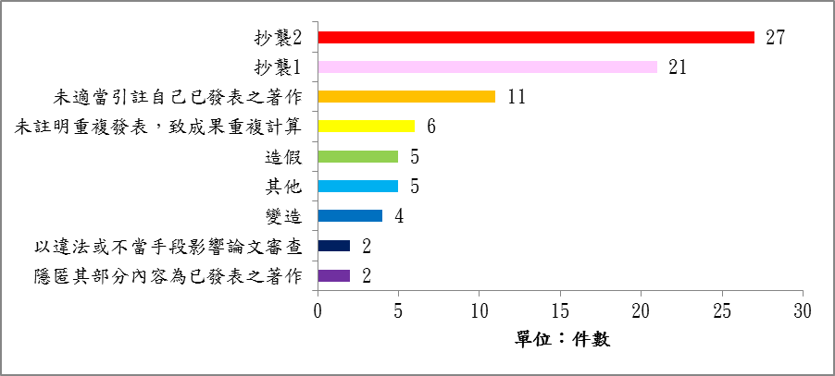

※註：1.資料來源，科技部提供，本報告整理製圖。
2.部分案件違反之行為類型不只1項，故100年度至104年違反學術倫理案件依行為類型統計合計83件，超過附圖3-1違反學術倫理案件之73件。
3.科技部對抄襲之定義為「援用他人之申請資料、研究資料或研究成果未註明出處。註明出處不當情節重大者，以抄襲論。」，所提供資料特別將部分抄襲案件備註「援用他人之申請資料、研究資料或研究成果未註明出處」，與抄襲定義之差異在於「註明出處不當情節重大者，以抄襲論」，詢據科技部表示該類案件係未適當引註，為較不嚴重之抄襲型態。因此，本報告依據科技部提供資料，將抄襲案件分為2類，「抄襲1」係科技部標註較不嚴重之未註明出處抄襲案件，「抄襲2」係科技部未標註之抄襲案件，即註明出處不當情節重大之抄襲案件。

三、違反學術倫理案件之非財務處分約30％為書面告誡，70％為停權，且集中於停權1年及2年；處分追回經費者僅有5件
科技部認定違反學術倫理行為時，得按其情節輕重對當事人作成下列處分：(一)書面告誡；(二)停止申請及執行補助計畫、申請及領取獎勵(費)1年至10年，或終身停權；(三)追回部分或全部補助費用；(四)追回部分或全部獎勵(費)。
100年度至104年度違反學術倫理案件之非財務處分，約30％ (23件)處以書面告誡，70％(54件)處以停權，停權期間1年至10年不等，其中近8成集中於停權1年及2年，並無處以終身停權者。另32件已補助之違反學術倫理案件中，僅有5件處分追回補助經費。
肆、問題探討
一、科技部補助學術研究經費年約2百億元，補助資源有集中於特定學校機關及部分主持人之情事
(一)補助研究計畫集中於特定學校機關
100年度至104年度科技部補助學校機關從事學術研究，以專題研究計畫加計國家型科技計畫補助金額為基準之前10大執行機構，各年度均為國立臺灣大學(簡稱臺大)、國立成功大學(簡稱成大)、中央研究院(簡稱中研院)、國立清華大學、國立交通大學、國立中央大學、國立中興大學、國立中山大學、國立臺灣師範大學及國立陽明大學，經費排名變動不大，上開學校每年度經費合計介於97億餘元至99億餘元間，占科技部補助專題研究計畫加計國家型科技計畫總經費之53％至55％。其中臺大、成大及中研院各年度均名列前3名，台大補助金額介於27億餘元至28億餘元間，成大補助金額介於13億餘元至14億餘元間，中研院介於10億餘元至11億餘元間，前3大執行機構補助經費合計近總經費之3成(詳附表4-1)。
附表4-1：近5年科技部補助專題研究計畫及國家型科技計畫之執行機構排名情形－以補助金額為基準
單位：新臺幣千元
排名 | 執行  機構 | 100年度 | 101年度 | 102年度 | 103年度 | 104年度
1 | 臺大 | 2,872,871 | 2,742,027 | 2,776,197 | 2,751,562 | 2,774,183
2 | 成大 | 1,379,970 | 1,383,213 | 1,385,672 | 1,433,244 | 1,396,137
3 | 中研院 | 1,147,340 | 1,116,199 | 1,072,182 | 1,067,909 | 1,076,075
1-3小計 |  | 5,400,181 | 5,241,439 | 5,234,051 | 5,252,715 | 5,246,395
4-  10 | 清大等7家 | 4,493,088 | 4,500,387 | 4,583,936 | 4,720,046 | 4,474,914
1-10小計 |  | 9,893,269 | 9,741,826 | 9,817,987 | 9,972,761 | 9,721,309
總經費 |  | 18,150,053 | 18,398,368 | 18,265,893 | 18,461,491 | 18,275,603
1-3占總經費比率 |  | 30% | 28% | 29% | 28% | 29%
1-10占總經費比率 |  | 55% | 53% | 54% | 54% | 53%
※註：1.資料來源，科技部提供，本報告整理。
2.清大等7家包括國立清華大學、國立交通大學、國立中央大學、國立中興大學、國立中山大學、國立臺灣師範大學及國立陽明大學。
(二)補助資源集中於部分主持人
監察院101年度糾正案指出，「98至100年國科會補助計畫主持人於同一期間擔任5件以上（含5件）計畫者，各有50人、28人及5人」經監察院糾正後，科技部自101年7月23日起函訂補助單一計畫主持人計畫件數核給基準，原則上同一執行期間合計總件數不得超過4件，補助單一主持人之計畫件數已較以往改善，並無超過5件之情形，然仍有補助資源集中於部分主持人之情事，說明如下：
1.補助件數：101年度至104年度主持1件計畫之主持人占大多數，平均每年有1萬4,185人，惟主持3件以上計畫者，平均每年有276人(詳附表4-2)。換言之，平均84.9％之計畫主持人主持1件計畫，卻有1.7％之主持人主持3件以上計畫，逾行政院委託研究計畫要點之原則性2件計畫限制。
附表4-2：單一計畫主持人計畫件數之人數分布情形
單位：人
主持人  計畫件數 | 101年度 | 102年度 | 103年度 | 104年度 | 平均
1件 | 14,594 | 14,206 | 13,990 | 13,949 | 14,185
2件 | 2,317 | 2,223 | 2,231 | 2,194 | 2,241
3件 | 277 | 243 | 262 | 240 | 256
4件 | 21 | 20 | 17 | 21 | 20
5件 | 0 | 0 | 0 | 1 | 0
合計 | 17,209 | 16,692 | 16,500 | 16,405 | 16,702
※註：1.資料來源，科技部提供，本報告整理。
2.補助金額：101年度至104年度獲得計畫補助金額不超過100萬元者占大多數，平均每年有1萬0,499人；其次為101萬元至500萬元之區間，平均每年有5,769人。然獲補助超過3,000萬元者平均每年有23人，其中超過5,000萬元者平均每年亦達10人，103年度及104年度各有1人年獲補助逾億元(詳附表4-3)。換言之，平均97.4％之計畫主持人獲得不超過500萬元之補助，卻有0.1％之主持人獲得超過3,000萬元之補助，甚至有逾億元之情形，補助金額差距甚大。另101年度至104年度任一年度單一計畫補助金額超過3,000萬元之計畫名稱、經費等概況詳附表4-4。
附表4-3：單一計畫主持人計畫金額之人數分布情形
單位：人
主持人  計畫金額 | 101年度 | 102年度 | 103年度 | 104年度 | 平均
100萬元以下 | 11,386 | 10,527 | 10,056 | 10,026
  10,499
101萬元  至500萬元 | 5,388 | 5,769 | 5,997 | 5,922 | 5,769
501萬元  至1,000萬元 | 301 | 265 | 318 | 329 | 303
1,001萬元  至3,000萬元 | 119 | 109 | 102 | 103 | 108
3,001萬元  至5,000萬元 | 12 | 10 | 14 | 14 | 13
5,001萬元  至1億元 | 3 | 12 | 12 | 10 | 9
1億元以上 | 0 | 0 | 1 | 1 | 1
合計 | 17,209 | 16,692 | 16,500 | 16,405 | 16,702
※註：1.資料來源，科技部提供，本報告整理。
附表4-4：101年度至104年度任一年度單一計畫補助金額超過3,000萬元之經費概況
單位：新臺幣千元
主持人 | 計畫名稱 | 101年度 | 102年度 | 103年度 | 104年度 | 多年期計畫  (年度/合計)
王ＯＯ | 甲烷水合物海域探測與採樣工程技術之研發 | - | 30,800 | - | - | -
王＃＃ | 智慧電子設計環境建置計畫 | 75,051 | 78,822 | - | - | 100-102/  248,867
王＃＃ | 智慧電子晶片設計、製作及測試環境建置計畫 | - | - | 92,666 | 91,970 | 103-104/  184,636
王＊＊ | 台灣北部地熱鑽井計畫 | - | - | 198,565 | - | -
江ＯＯ | 果蠅神經網路體計畫 | - | 70,000 | 70,000 | 70,000 | 102-104/  210,000
吳ＯＯ | 跨國頂尖研究中心－跨國頂尖生醫工程研究 | 40,000 | 40,000 | 40,000 | - | 99-103/  200,000
宋ＯＯ | 宜蘭地區深層地熱資源探勘及加強型地熱系統的評估 | - | 50,000 | - | - | -
宋ＯＯ | 宜蘭地區深層地熱資源調查及加強型地熱系統場址的評估 | - | - | 52,515 | 46,000 | 103-104/  98,515
李ＯＯ | 7-5nm半導體技術節點研究 | - | 59,995 | 59,922 | 59,989 | 102-104/  179,906
李＃＃ | 加速行動寬頻服務及產業發展－災害訊息廣播平台系統建置 | - | - | - | 50,090 | -
林ＯＯ | 地球化學貴重儀器維護、服務及管理平台計畫 | 31,168 | - | - | - | -
林＃＃ | 能源國家型科技計畫台美國際合作計畫-與美國加州理工學院Caltech能源科技研究合作(熱電材料、二氧化碳捕捉與轉化、智慧電網、燃料電池、太陽能電池、生質燃料等) | 52,794 | 53,730 | 54,300 | - | 101-103/  160,824
林＊＊ | 獨立型微電網系統技術發展與應用 | - | - | 50,000 | - | -
林＊＊ | 國家型科技計畫(產學合作)-開發型-獨立型微電網系統技術發展與應用 | - | - | - | 34,794 | -
林ＶＶ | 台灣二氧化碳地質封存研究暨先導試驗場建置及整合技術開發 | - | 32,000 | - | - | -
林＋＋ | 台灣西南海域天然氣水合物資源台德合作探勘計劃 | 45,343 | 50,800 | - | - | 101-102/  96,143
林＋＋ | 台灣西南海域天然氣水合物資源台德合作探勘計畫 | - | - | 42,307 | 133,500 | 103-104/  175,807
林※※ | 基於SDN和Cloud架構之無線/寬網技術與服務 | - | - | 57,000 | 57,000 | 103-104/  114,000
邱ＯＯ | 智慧電網與讀表主軸專案計畫－微電網先導型計畫 | 48,028 | - | - | - | -
門ＯＯ | 智慧電網與讀表主軸專案計畫－微電網先導型計畫 | - | 50,000 | - | - | -
洪ＯＯ | 新穎抗糖尿病候選藥物DBPR211之臨床前研發 | - | - | 52,498 | - | -
徐ＯＯ | 以EGFR為分子標靶之抗肺腺癌新穎候選藥物DBPR112之臨床前及臨床試驗研發 | 45,000 | 61,461 | - | 43,141 | 101、102、104/  149,602
張Ｏ | 跨國頂尖研究中心-國際頂尖異質整合綠色電子研究中心 | - | 35,000 | 32,000 | 32,000 | 102-104/  99,000
梁ＯＯ | 新世代跨領域科學人才培育計畫 | - | 64,848 | 42,000 | 38,590 | 102-104/  145,438
許ＯＯ | 跨國頂尖研究中心-Intel-台大創新研發中心 | 36,500 | 40,000 | 36,500 | - | 100-103/  153,000
許＃＃ | 智慧電子國家型科技計畫-MG+4C垂直整合推動專案計畫 | - | - | - | 46,429 | -
陳ＯＯ | 前瞻下世代行動通訊終端關鍵技術研究 | - | - | 74,554 | 75,970 | 103-104/  150,524
陳＃＃ | 智慧電網主軸專案計畫-先進配電自動化先導型計畫 | 40,000 | 33,546 | - | - | 99、101、102/  103,545
陳＃＃ | 澎湖智慧電網技術展示計畫 | - | - | 32,943 | - | -
陳＊＊ | 國家型科技計畫(產學合作)-開發型-瓩級黑潮發電先導機組研發與實海域測試平台建置規劃 | - | - | - | 75,000 | -
賀ＯＯ | Atacama大型毫米/次毫米陣列-台灣計畫 | 84,940 | 87,600 | - | - | 99-102/  335,050
賀ＯＯ | Atacama大型毫米/次毫米陣列-台灣計畫 | - | - | 72,844 | 68,408 | 103-104/  141,252
黃ＯＯ | 次世代鋼及其綠色製程與產品創新應用產學合作計畫 | - | 64,999 | 64,000 | 64,997 | 102-104/  193,996
黃＃＃ | 核能技術主軸專案計畫-核能電廠地震危害度評估及結構設計分析與驗證技術建立(2/3) | 34,631 | - | - | - | -
黃＃＃ | 核能安全-核能電廠地震危害度評估及結構設計分析與驗證技術建立(2/2) | - | 34,631 | - | - | -
楊ＯＯ | 需量反應、分散式電源與儲能之整合應用 | - | - | 31,530 | - | -
楊＃＃ | 跨國頂尖研究中心-跨國頂尖癌症研究中心 | 35,000 | 35,000 | 35,000 | 35,000 | 101-104/  140,000
楊＊＊ | 台灣中北部沿海地區CO2封存技術及注儲先導試驗 | - | - | 36,000 | - | -
談ＯＯ | 以再生原料為基礎之新世代綠色化工技術 | - | - | 60,000 | 60,000 | 103-104/  120,000
鄭ＯＯ | 超穎材料奈米薄膜特性及光電應用 | - | 50,000 | 50,000 | 50,000 | 102-104/  150,000
謝ＯＯ | 人類疾病誘導型多潛能幹細胞服務聯盟I | - | - | - | 30,189 | -
謝＃＃ | 抗癌多靶點激酶抑制劑DBPR114之臨床前研究及備選藥物之開發 | - | - | 36,946 | 39,224 | 103-104/  76,170
羅ＯＯ | 食糧危機：以蝦類養殖為模式建構科學化永續水產養殖產業 | - | - | 32,500 | 32,500 | 103-104/  65,000
龔ＯＯ | 建立「生物老化新觀念」進而發展「成功老化新策略」 | - | - | 32,212 | - | -
※註：1.資料來源，科技部提供，本報告整理。
2.本表係請科技部篩選101年度至104年度任一年度單一計畫補助金額超過3,000萬元之各年期經費。
3.末欄多年期計畫之資料僅供參考，所列多年期計畫原則以科技部之計畫編號認定，倘計畫名稱相同，連續年度列有(I)(II)(III)期等，亦列為多年期計畫。多年期計畫係分年核定經費，未來年度經費尚待核定，因此本表呈現之合計經費僅能加總至104 年度以前之經費。
4.同姓氏之主持人以ＯＯ、＃＃等不同符號代表以茲區別。
(三)主持計畫件數多者不必然取得較多之補助經費，除計畫件數外，允宜將補助金額併同納入考量
科技部訂定補助單一計畫主持人計畫件數核給基準，係為使資源合理分配，並顧及單一計畫主持人從事研究工作之負荷，然計畫補助金額低至數十萬元，高至逾億元，工作負荷難以併論，所獲得之資源亦差距甚大，因此，單以計畫件數論，恐失之偏頗。
以104年度為例，單一計畫主持人計畫件數及金額偏高者人數相去不遠，補助4件以上有22人，補助超過3,000萬元有25人，然補助4件以上者多為補助501萬元至1,000萬元，而補助超過3,000萬元者則多為補助1件計畫，同時補助4件以上且超過3,000萬元者僅有1人(附表4-5)。復觀察104年度主持件數及金額最高之主持人，主持5件計畫者受補助金額為1,735萬餘元，受補助金額逾億元者僅主持1件計畫，計畫件數多者不必然取得較多之補助資源。因此，倘考量資源分配之公平性及主持人之工作負荷，補助單一計畫主持人之限制，除計畫件數外，允宜將金額併同納入考量。
附表4-5：104年度單一計畫主持人計畫件數及金額偏高之人數交叉分布情形
單位：人
4件及5件 |  | 超過3,000萬元
100萬元以下 | 0 | 1件 | 11
101萬元至500萬元 | 4 | 2件 | 7
501萬元至1,000萬元 | 11 | 3件 | 6
1,001萬元至3,000萬元 | 6 | 4件 | 1
3,001萬元至5,000萬元 | 1 | 合計 | 25
5,001萬元至1億元 | 0
1億元以上 | 0
合計 | 22
※註：1.資料來源，科技部提供，本報告整理。
綜上，科技部補助學術研究經費年約2百億元，集中於特定學校機關，專題研究計畫加計國家型科技計畫之補助經費，前3大執行機構合計近3成，前10大執行機構合計逾5成；此外，無論計畫件數或補助金額，均有集中資源於部分主持人之情事，允宜檢討資源分配之妥適性。

二、違反學術倫理行為類型及處分之判定標準未明確界定，恐給予過多裁量空間，且處理結果未臻透明，有礙外界檢視
科技部投入巨額經費支援學術研究，惟近年來重大違反學術倫理事件接連由國外期刊媒體揭露，已使我國學術形象蒙塵。在媒體輿論之督促下，科技部逐步修正相關規範，並持續透過跨部協商平台與教育部研議提升大學教師學術倫理相關措施，然處理及審議違反學術倫理行為，仍有待改進之處，說明如下：
(一)違反學術倫理行為類型之判定標準未明確界定
科技部對研究人員違反學術倫理之定義，僅原則性列出各違反行為類型有嚴重影響該部審查判斷或資源分配公正之虞者，即為違反學術倫理，然違反行為或影響效果到達何種程度才認定違反學術倫理，其判定標準並未明確界定。
以違反最多之「抄襲」案件為例，科技部規定「抄襲：援用他人之申請資料、研究資料或研究成果未註明出處。註明出處『不當情節重大者』，以抄襲論」，提供資料時並將抄襲案件分為2類，分別是較不嚴重之未註明出處(附圖3-1「抄襲1」)及較嚴重之抄襲(附圖3-1「抄襲2」)，然如何判定則由學術倫理審議會決定，未明文訴諸規範。
(二)未針對違反學術倫理之各行為類型明定處分標準，恐給予過多裁量空間
科技部對各類型違反學術倫理行為之處分規定皆相同，為書面告誡、停權1年至10年或終身、追回部分或全部補助經費，不若教育部處理大專校院教師聘任升等違反學術倫理案件，針對不同違反情事明定停權期間。
100年度至104年度，科技部處分抄襲行為，除部分情節較輕僅書面告誡外，屬於較不嚴重之未註明出處行為(「抄襲1」)及屬於較嚴重之抄襲行為(「抄襲2」)，二者之停權處分差異並不明顯，多落在停權1年至3年間，且集中在停權1年(詳附表4-6)，實際處分停權期間明顯低於教育部規定之抄襲停權5年至7年。由科技部規範及處分結果觀之，未針對違反學術倫理之各行為類型明定處分標準，恐給予過多裁量空間。
附表4-6：100年度至104年度抄襲行為之處分結果
單位：件數
情節 | 書面  告誡 | 停權  1年 | 停權  2年 | 停權  3年 | 停權  4年 | 停權  8年 | 追回  經費
抄襲1 | 8 | 11 | 1 | 1 | 0 | 0 | 0
抄襲2 | 0 | 16 | 6 | 2 | 1 | 1 | 3
※註：1.資料來源，科技部提供，本報告整理。
2.「抄襲1」(未註明出處)：援用他人之申請資料、研究資料或研究成果未註明出處。「抄襲2」(嚴重抄襲)：援用他人之申請資料、研究資料或研究成果未註明出處。註明出處不當情節重大者，以抄襲論。
3.處分停權4 年之案件同時違反變造及抄襲，處分停權8年之案件同時違反造假、抄襲及以違法或不當手段影響論文審查。
4.部分涉及抄襲行為之案件，除停權外同時處分追回經費，亦有僅處分追回經費者。
(三)違反學術倫理之處分，允應訂定一致性之判定原則及建立系統性之資料庫，以消弭行政處分寬嚴不一之疑慮
科技部對違反學術倫理行為類型及處分等判定標準未明確界定，恐有行政處分寬嚴不一之疑慮。以科技部提供審議認定造假之案件為例(詳附表4-7)，說明如下：
1.案例 A、B及C本質皆係不實表達過去成果績效，藉以誤導計畫審查以提高通過之機率。案例A及案例B分別補助273萬餘元及1,278萬元，乍看之下，案例B因補助費用為案例A之4.7倍，且多次專題計畫申請案之過去成果績效登載不實，其情節似較案例A嚴重，卻同樣處分停權5年，似有可議之處；案例C似因政府未予補助且違反情節較輕，處以書面告誡。
2.詢據科技部表示，案例A以往多次申請計畫所列成果績效亦有表達不實之情事，惟摘錄案件內容時未明確表達，案例A及案例B違反情節應屬類似。然外界並無法知悉相關細節，縱使案例A與案例B違反情節類似，2案補助經費差距甚大，卻有相同處分，行政處分仍有寬嚴不一之疑慮。
違反學術倫理各案情況雖不盡相同，仍應就處分訂定一致性之判定原則，如政府補助與否、補助金額多寡、初次違反或連續數次違反、違反情節嚴重程度及對學術界之影響等，並應建立系統性之資料庫，將各項考量因素列明，若有特殊因素，更應註明減輕或加重處分之原因，以消弭行政處分寬嚴不一之疑慮。
附表4-7：審議認定造假案例
單位：新台幣千元
案例 | 補助費用 | 案件簡述 | 處分
A | 2,732 | 計畫申請人之近5年成果績效表所列期刊論文，經查有作者列名不實及查詢不到該篇論文之情形。 | 停權5年
B | 12,780 | 94至100年度專題計畫申請案之個人著作目錄所列英文期刊論文皆登打不實，有誤導審查之虞。 | 停權5年
C | 0 | 偽造個人著作目錄，請其本人提供論文接受函或相關證明文件未果，著作目錄表達不實，確屬不當。 | 書面告誡
※註：1.資料來源，科技部提供，本報告整理。
2.為利比較，本表排除不只違反造假1種行為類型之案件。
(四)處分結果僅少數人知悉，未臻透明而有礙外界檢視，亦難達杜絕違反學術倫理之成效
科技部對於違反學術倫理案件之處分，係以書面通知檢舉人、受處分人及其所屬學校或機關(構)，並視情況副知相關權責單位(例如：涉教師升等即副知教育部)，該部表示基於個資保護及相關保密原則均不予公布，如涉公共利益(嚴重影響我國國際聲譽、違反學術社群秩序情節重大、及具有社會重大影響且有警惕之作用)，始適切對外說明。100年度至104年度審議認定違反學術倫理73件，科技部僅有1件對外說明。
然而碩博士學生論文有抄襲或舞弊情事，學校依法撤銷其學位並公告註銷學位證書，政府對學生違反學術倫理之處分以公告方式為之，而對受政府補助之學術研究人員(教授)之處分卻僅通知該案檢舉人、受處分人及其所屬學校或機關(構)等少數人，其寬嚴差距猶若天壤之別。且歷次處分結果未臻透明，僅科技部內部及學術倫理審議會委員知悉，任憑媒體揣測報導，有礙外界檢視處分之公平性，亦難藉處分以杜絕違反學術倫理之成效。
綜上，違反學術倫理之處分攸關學術研究人員清譽與權益及政府補助公平性，然違反學術倫理行為類型及處分等判定標準未明確界定，恐給予過多裁量空間。科技部允應明確界定違反學術倫理之行為類型及處分標準，訂定一致性之判定原則及建立系統性之資料庫平台，在不違反個人資料保護法相關規定之前提下，將審議認定之各案案情、處分考量因素及處分結果透明化，俾供外界檢視，以消弭行政處分寬嚴不一之疑慮，並遏止研究不當情事之發生。

三、對違反學術倫理之補助研究計畫，未建立嚴謹之財務處分及後續調查研究補強機制，有待檢討及強化
(一)對違反學術倫理之補助研究計畫，處分追回經費與政府補助經費差距甚大
科技部對補助研究計畫違反學術倫理之處分，除書面告誡及停權外，財務處分得處以追回部分或全部補助(獎勵)費用。100年度至104年度審議認定違反學術倫理之73件中，有32件係補助計畫執行後發現，補助金額共1億2,627萬4千元，僅5件被處分追回部分或全部經費，計165萬6千元（詳附表4-8），占補助經費之1.3％，差距甚大。
附表4-8：100年度至104年度違反學術倫理案件財務處分情形
單位：件；新臺幣千元
違反學術倫理案件 | 未補助案件 | 補助案件 | 合計 | 處分追回經費
件數 | 41 | 32 | 73 | 5
金額 | 0 | 126,274 | 126,274 | 1,656
※註：1.資料來源，科技部提供，本報告整理。
2.未補助案件、補助案件及合計之金額為補助金額。
(二)補助研究計畫追回經費多僅為研究主持費，未檢討其他經費用途支用之合理性及必要性，部分計畫甚至無研究主持費可追繳，財務處分機制有待檢討
科技部補助研究計畫之經費用途包括業務費(研究人力費、耗材、物品、圖書及雜項費用，暨國外學者來臺費用)、研究設備費、國外差旅費及管理費。100年度至104年度期間，違反學術倫理被處以追回經費之5件案件(案例I至案例M，詳附表4-9)，補助經費介於12萬元至610萬元，案例I、J、L及M追回研究主持費12萬元至43萬元，案例K追回研究獎勵金50萬元，均僅單純追回計畫主持人之研究人力費。按計畫主持人之研究主持費多僅為計畫經費之一小部分，科技部對違反學術倫理案件之財務處分並未考量補助金額多寡及違反行為類型，亦未檢討其他經費用途支用之合理性及必要性，難對耗用政府補助經費為適度之補償。
又以案例X為例(詳附表4-9)，詢據科技部表示因計畫主持人於研究計畫執行期間原則僅得支領1份研究主持費，案例X主持人同時另有1件計畫執行中，於X計畫未支領研究主持費，因此即使補助金額達1,467萬元，涉及研究成果造假及變造等重大情節，研究產出恐無貢獻，卻無追回任何經費，徒耗政府資源，財務處分之追回經費機制有待檢討。
附表4-9：100年度至104年度違反學術倫理財務處分案例
單位：新台幣千元
案例 | 違反行為類型 | 補助費用 | 處分人數 | 處分  追回經費 | 非財務處分
I | 研究計畫或論文大幅引用自己已發表之著作，未適當引註 | 120 | 1 | 120 | 停權1年
J | 1.抄襲  2.其他 | 2,253 | 2 | 186 | 1.停權1年  2.書面告誡
K | 抄襲 | 6,100 | 1 | 500 | 無
L | 以違法或不當手段影響論文審查 | 2,498 | 1 | 420 | 停權10年
M | 1.造假、抄襲、以違法或不當手段影響論文審查  2.其他 | 4,498 | 2 | 430 | 1.停權8年  2.停權1年
合計 |  | 15,469 | 7 | 1,656
X | 1.造假、變造  2.造假、變造  3.造假、變造 | 14,670 | 3 | 0 | 1.停權10年  2.停權5年  3.書面告誡
※註：1.資料來源，科技部提供，本報告整理。
2.違反行為類型及非財務處分係依被處分人分列。
3.案例L及案例M被處分人不服處分，刻正進行行政救濟程序中。
(三)違反學術倫理案件處分後，後續調查研究補強機制有待強化
科技部處分違反學術倫理案件後，後續即交由學校或機關(構)自行處理，學校或機關(構)雖回復對受處分人之處置情形及提升學術倫理之檢討，然科技部僅止於備查。違反學術倫理案件除應審慎公平處分外，更應重視政府挹注經費補助所獲得之研究成果能否充分發揮效用。
以案例X為例(詳附表4-9)，研究團隊於國際期刊發表論文後，因研究結果過於完美而遭質疑，經該期刊請研究團隊所屬學校協助調查後決定撤銷論文。科技部除因相關研究人員涉及造假及變造行為而予以處分外，未曾對外公開說明案件調查情形及處理結果；學校於期刊調查期間雖曾發布新聞稿聲明，後續調查結果亦未再公開。反觀日本處理雷同之小保方晴子論文造假事件，日本理化學研究所調查後證實小保方晴子之假說無法成立，並將調查過程及調查結果公開，為違反學術倫理之研究盡責，也避免後續重複投入無謂之研究。案例X涉造假及變造情事，已投入之研究(如建立之假說、執行之研究方法等)有無任何再繼續研究之價值，科技部及所屬學校並無給予外界明確之說明，補助經費恐付諸流水，後續調查研究補強機制有待強化。
綜上，違反學術倫理案件之處分多數為非財務性之書面告誡或停權處分，財務處分比例偏低，且追回經費限於計畫主持人之研究人力費，並未考量補助金額多寡及違反行為類型，亦未檢討其他經費用途支用之合理性及必要性，部分計畫甚至無研究主持費可追繳，財務處分機制有待檢討。此外，科技部處分違反學術倫理案件後，後續即交由學校或機關(構)自行處理，科技部及學校並未對外界說明補助計畫最終研究結果之真實性或後續研究可行性，相關補強機制有待強化，以避免後續重複投入無謂之研究。

四、補助研究計畫經費放寬運用彈性後，罕有浮報、虛報情事發生，允宜反思檢討經費運用彈性是否過於寬鬆，並確實課責學校或機關(構)負起監督責任
(一)補助研究計畫經費放寬運用彈性
101年3月間部分教授涉及以假發票浮報、虛報經費，引起社會高度關切，科技部與主計總處等相關機關檢討經費報支相關規定後，自101年7月30日修正相關規定，放寬科研經費之流用及支用彈性。修正重點包括：
1.放寬運用彈性：放寬補助項目間之流用授權範圍，由原本流入20％、流出30％放寬至流入流出皆50％，超過此比例才須事先報科技部核准；各項目內細項變更與經費調整，授權由學校或機關(構)認定其合理性，並逕依其內部行政程序辦理即可等。
2.增加追回學校或機關(構)管理費之處分選項：科技部查核時充分尊重學校或機關(構)對於研究經費支用之認定，如屬法令模糊空間，經科技部認屬認定浮濫者，將扣回學校或機關(構) 浮報虛報總額1 倍至3 倍之管理費，使計畫執行得以權責相符，並可提升經費執行效率。
(二)放寬經費運用彈性後，罕有浮報、虛報情事發生
100年度至104年度間，科技部審議認定浮報、虛報案件各年度依序為4件、9件、7件、3件及0件，共計23件，浮報、虛報總額為766萬8千元，全數追回，多數案件並對計畫主持人處以書面告誡或停權1年至3年之處分(詳附表4-10)。然浮報、虛報案件於101年7月放寬經費運用彈性後，罕有浮報、虛報情事發生，迄今僅有1案件(執行期間為101年8月至102年7月)被認定浮報、虛報，處分年度為103年度。

附表4-10：100年度至104年度審議認定浮報、虛報及處分情形
單位：新臺幣千元
處分年度 | 計畫  件數 | 計畫補助經費 | 浮報虛報金額 | 處分方式
 |  |  |  | 書面告誡/停權 | 追回研究經費 | 追回管理費 | 備註
100 | 4 | 6,498 | 1,018 | 停權1年3件 | 1,018 | 53 | 均請檢討改進
101 | 9 | 90,807 | 3,806 | 停權1年5件，停權2年3件，停權3年1件 | 3,806 | - | 均請檢討改進
102 | 7 | 20,044 | 721 | 書面告誡3件，停權1年6件 | 721 | - | 均請檢討改進
103 | 3 | 84,357 | 2,124 | 書面告誡3件，停權2年2件 | 2,124 | - | 均請檢討改進
104 | 0 | - | - | - | - | - | 均請檢討改進
合計 | 23 | 201,707 | 7,668 |  | 7,668 | 53 | 均請檢討改進
※註：1.資料來源，科技部提供，本報告整理。
2.本表各金額係四捨五入至千元，故可能產生尾差。
3.部分案件超過1件計畫，故有案件同時處分書面告誡及停權。
(三)允宜反思檢討經費運用彈性是否過於寬鬆
監察院於103年6月12日糾正科技部補助研究計畫審查欠嚴謹，虛報、浮報情況嚴重，經費報銷屢有不實等情事，科技部放寬經費運用彈性後，虛報、浮報情況看似立即改善，然經費流用逕由原本流入20％、流出30％放寬至流入流出皆50％，授權範圍有無過於寬鬆，允宜反思檢討。科技部大幅授權學校或機關(構)自行認定處理經費之流用，卻未於科技部資訊系統建置各計畫經費流用後之各用途項目執行金額，則審查核定補助研究計畫之用途項目有無實質意義，亦待商榷。
(四)允應確實課責學校或機關(構)負起監督責任
科技部100年度曾對1件浮報、虛報案件處分追回管理費5萬3千元，當時規定之處分方式並無追回管理費之選項，經洽科技部表示處分原因係該部「前已舉辦多場業務宣導，也多次發函，還是發生這種情形，學校也要檢討，所以扣執行中計畫管理費」。科技部101年7月放寬經費運用彈性之同時，亦就浮報、虛報案件之處分方式，增加追回學校或機關(構)管理費，課責學校或機關(構)善盡監督之責，然101年7月以後處分之浮報、虛報案件均無追回管理費(詳附表4-10)，學校或機關(構)有權無責，允應檢討改善。
綜上，科技部放寬補助研究計畫之經費運用彈性後，罕有浮報、虛報情事發生，允宜反思檢討修正後之經費流用授權範圍有無過於寬鬆；另大幅授權學校或機關(構)認定經費之流用，允應課以相對監督之責任，俾權責相符。

五、專題研究計畫多數選擇延後公開研究報告，產學合作計畫僅公開精簡報告，允宜檢討研究報告公開之時效性及擴散性，俾利學術研究分享交流
(一)專題研究計畫研究成果報告原則應供立即公開查詢，惟多數計畫選擇延後公開，且延後趨勢益趨明顯
科技部補助專題研究計畫之研究成果報告原則應於執行期滿後3個月內供立即公開查詢，然科技部100年度至103年度專題研究計畫執行結束後選擇立即公開者僅占34％，延後1年及延後2年公開者各占12％及54％，且立即公開比率由100年度之44％，降低至103年度之28％，延後趨勢益趨明顯(詳附表4-11)。
附表4-11：科技部專題研究計畫之研究成果報告選擇公開情形
單位：％
年度 | 應繳交 | 立即公開 | 延後1年  公開 | 延後2年  公開 | 其他
100 | 100 | 44 | 10 | 45 | 0
101 | 100 | 39 | 10 | 50 | 0
102 | 100 | 27 | 14 | 59 | 0
103 | 100 | 28 | 12 | 61 | 0
合計 | 100 | 34 | 12 | 54 | 0
※註：1.資料來源，科技部提供，本報告整理。
2.其他包括計畫中止及展延等，件數不多。
(二)產學合作研究計畫研究成果報告原則上公開精簡報告，完整報告不予公開
科技部補助產學合作研究計畫之研究成果報告，因涉及專利、技術移轉案或其他智慧財產權等，原則上科技部公開精簡報告，完整報告不予公開。100年度至103年度間應繳交產學合作研究計畫共計3,353件，自願公開完整報告者僅23件(詳附表4-12)。
附表4-12：科技部產學合作計畫之研究成果報告公開情形
年度 | 應繳交  件數 | 公開件數 |  |  | 尚未公開  件數
年度 | 應繳交  件數 | 精簡報告 | 完整報告 | 小計 | 尚未公開  件數
100 | 913 | 913 | - | 913 | -
101 | 788 | 788 | - | 788 | -
102 | 816 | 815 | - | 815 | 1
103 | 836 | 830 | 23 | 853 | 6
合計 | 3,353 | 3,346 | 23 | 3,369 | 7
※註：1.資料來源，科技部提供，本報告整理。
2. 102年度及103年6月前應繳報告計畫中，部分多年期計畫精簡進度報告繳交時，因系統異常致主持人上傳報告時得選擇永不公開，故截至105年6月止，有7件多年期計畫進度報告屬不公開狀態，惟此7件計畫後續年度繳交之結案報告則一律立即公開(6件已公開，尚餘1件未達繳交期限)。
(三)研究報告為政府挹注經費所得之成果，允宜檢討現行公開方式之時效性及擴散性，俾利學術研究分享交流
政府資訊公開法規定研究報告應主動公開，公開或提供有侵害職業上秘密或著作權人之公開發表權者，應限制公開或不予提供，但對公益有必要或為保護人民生命、身體、健康有必要或經當事人同意者，不在此限。政府資訊公開法未明定公開期限，然科技部補助研究計畫之成果報告公開方式允宜檢討，說明如下：
1.行政院委託研究計畫要點明定除限制公開或不予提供外，原則各機關應於計畫結束後4個月內公開委託研究報告，並無延後公開之選擇。如貳、三、(二)、2、(1)所述，科技部委託研究計畫經費一向偏低，委託研究計畫相關規定形同具文。
2.補助專題研究計畫給予報告公開之緩衝期限，固有其專利保護、技術移轉、資料累積以發表具影響性之成果、延伸研究等實際需要之考量，惟研究成果報告多數選擇延後公開，恐不利重要且具時效性之研究成果即時分享及交流，且與研究成果報告原則應於計畫期滿3個月內供公開查詢之規定未盡相符。
3.產學合作計畫原則僅公開精簡報告，雖係因涉及專利、技術移轉案或其他智慧財產權等，且恐影響廠商部分出資之權益，然政府出資補助係為嘉惠最多數人，精簡報告內容不若完整報告，不利從事相關研究之分享交流，且自始至終將完整報告束之高閣，亦欠妥適，允宜考量補助規模、廠商出資比例、專利、技術移轉期間等因素，檢討完整報告之公開期限。
綜上，科技部補助研究計畫之研究成果報告為政府挹注經費所得之成果，應以公開為原則。然科技部補助專題計畫多數選擇延後公開研究報告，且延後趨勢益趨明顯，產學合作計畫原則公開精簡報告，不公開完整報告，允宜檢討研究成果報告公開方式之時效性及擴散性，俾利學術研究分享交流。
伍、結論及建議
科技部補助計畫為學術研究機構常態性且最重要之經費來源，近5年補助經費年逾200億元，以自由型研究為主之專題研究計畫占大宗，對各研究領域、研究性質及經費用途之分配波動不大。就科技部補助研究計畫之執行及監督面，本研究發現補助資源集中於特定學校機關及部分主持人，違反學術倫理之審議及處分裁量空間過大、未臻透明且未建立嚴謹之財務處分及研究補強機制，放寬運用彈性後罕有浮報、虛報情事發生，暨專題研究計畫多數選擇延後公開研究報告、產學合作計畫僅公開精簡報告等情事。謹建議：一、就補助資源集中情事檢討資源分配之妥適性；二、明確界定違反學術倫理之行為類型及處分標準，訂定一致性之判定原則及建立系統性之資料庫平台，在不違反個人資料保護法相關規定之前提下，將審議認定之各案案情、處分考量因素及處分結果透明化；三、違反學術倫理之財務處分不限於研究主持費，併同考量其他經費用途支用之合理性及必要性，並強化後續調查研究補強機制；四、允宜反思檢討經費運用彈性是否過於寬鬆，並確實課責學校或機關(構)負起監督責任；五、檢討研究成果報告公開之時效性及擴散性，俾利學術研究分享交流。
（分機：1916黃怡娟）

資料來源，科學技術統計要覽2015年版。大學一般基金依科學技術統計要覽係指教育部或類似之政府單位，支援大學整體性之教學或研究活動之一般性撥款，由於大學對此經費用於研發之比例具有相當程度之自主性，故應將其用於研發之經費與一般政府研發經費分別臚列。
資料來源，科技部新聞稿「科研經費彈性，從今嶄新開始」，101年10月15日。
科技部補助研究計畫以專題研究計畫為大宗，而國家型科技計畫係由科技部、經濟部等多部會共同補助，單看科技部補助計畫分配恐失之全貌，其他補助計畫又過於龐雜，因此本節僅呈現專題研究計畫之分配概況。
100年度經費用途項目配比略有些許差異，業務費占75％、管理費占10％、研究設備費占8％、國外差旅費占6％。
監察院101年3月15日糾正案號101教正0005。
行政院所屬各機關委託研究計畫管理要點第7點第2項：「…選定委託對象時，除應審酌主持人主持研究能力外，同一期間接受政府委託研究計畫達2項以上者，尤應審慎衡酌考量。」
科技部以往並無函頒相關規定，僅依相關會議紀錄之內規辦理。
參見預算中心104年度專題研究「政府委外業務及非典型人力運用現況之探討」附表3-4-6。
例如：美國研究誠信辦公室(The Office of Research Integrity)定義研究不當行為(research misconduct)係以造假(fabrication)、變造(falsification)或抄襲(plagiarism)之方式來提出、執行或審視研究，或呈現研究成果，不含誠實之錯誤(honest error)及歧見(differences of opinion)。資料來源，http://ori.hhs.gov/definition-misconduct。
科技部依職權發現或經由檢舉得知申請或取得科技部相關獎勵補助之研究人員有違反學術倫理行為之虞，採初審及複審2階段審查：初審由相關領域之學術司進行審查，必要時得邀請學者專家參與審查，並應給予當事人答辯之機會；如初審結果認定涉嫌違反學術倫理，則提送學術倫理審議會審議。複審如認定違反學術倫理，得按其情節輕重對當事人作成處分。
部分違反學術倫理案件係科技部審查計畫時發現，並未補助。
科技部補助研究計畫金額採專題研究計畫加計國家型科技計畫，不加計其他計畫，係因其他計畫過於龐雜，分散於科技部各系統，不易統計。
監察院101年3月15日糾正案號101教正0005。
例如：103年7月，我國學者因以假人頭帳號操作論文投稿及同儕審查系統，遭「震動與控制期刊」撤銷我國多達60篇學術論文；103年12月，我國學者之論文因從研究方法到數據結果涉及造假，經「自然奈米」期刊撤銷；105年1月，美國「撤銷論文觀測站」揭露能源國家型計畫研究助理冒用抄襲研究成果並一稿多投，已有6篇論文遭國際期刊撤銷；105年3月，原涉103年以假人頭帳號操作論文投稿及同儕審查系統事件之學者，因論文審查委員身分有疑慮，又有3篇論文被國際期刊(Human Factors and Ergonomics in Manufacturing & Service Industries)撤銷。資料來源，科技報導第392期「陳震遠論文假審查事件全整理」(103年8月)、自由時報「千萬補助.研究造假 科技部只追討10多萬元」(103年12月13日)、自由時報「國家型計畫 規模數百億// 台大研究助理 爆抄襲論文」(105年1月13日)、科技部新聞稿「科技部對台灣大學研究助理違反學術倫理案之後續說明」(105年1月14日)、自由時報「又是陳震武！國際期刊撤除3論文」(105年3月7日)。
例如：以違法或不當手段影響論文審查列入違反學術倫理之行為，修正共同作者之責任，增加申請機構如發現研究計畫之參與人員涉有違反學術倫理情事者，應為適當之處置，並將處置結果即提報科技部等規定。
教育部之停權，係指依各款違反學術倫理情事所定期間，為不受理其教師資格審定之申請。
停權4年及8年之案件不只違反抄襲1種類型。
教育部規定著作、作品、展演及技術報告有抄襲、剽竊或其他舞弊情事停權5年至7年，而未註明出處可能屬其他違反學術倫理情事，停權1年至5年。
詳科技部104年2月6日有關說明陳ＯＯ論文涉及自我抄襲等違反學術倫理行為之新聞稿。
學位授予法第7-2條：「各大學對其所授予之學位，如發現論文、創作、展演、書面報告或技術報告有抄襲或舞弊情事，經調查屬實者，應予撤銷，並公告註銷其已發之學位證書；其有違反其他法令者，並應依相關法令處理。」
一般研究案之主持人研究主持費原則上月支1萬元，較大型計畫或專案簽准得月支2萬5千元。資料來源，科技部104年7月3日科部綜字第1040047262號函「科技部研究主持費及規劃費核給標準表」。
依科技部學術倫理案件處理及審議要點第13點：「違反學術倫理案件之處分，應以書面通知檢舉人、受處分人及其所屬學校或機關（構），並要求該受處分人所屬學校或機關（構）提出說明及檢討改進，並就受處分人違反學術倫理行為之處理情形副知本部。」
科技部未曾對外公開說明案例X，爰參考相關媒體報導：科技報導第396期「交大論文造假案 科技部僅書面告誡」(103年12月)、自由時報「千萬補助.研究造假 科技部只追討10多萬元」(103年12月13日)、科技報導第397期「面對造假論文 交大日本理研處理大不同」(104年1月)。
詳國立交通大學103年11月15日新聞稿「本校對於近來媒體報導本校學術倫理事件之聲明」。
參考資料，科技報導第397期「面對造假論文 交大日本理研處理大不同」(104年1月)。據報導，小保方晴子培育STAP細胞之論文於國際期刊發表後即遭學界質疑可信度，所屬日本理化學研究所初步調查後指出論文存在多處問題，惟經國際期刊撤銷論文後，日本理化學研究所仍持續就STAP細胞是否存在進行調查，調查過程中約每隔1個月即公布調查進度或決議，直至宣布小保方晴子無法重製STAP細胞，並辭退研究工作為止。
整理自科技部提供資料及其新聞稿「科研經費彈性，從今嶄新開始」(101年10月15日)。
被認定為浮報、虛報案件，多係計畫執行完畢，且經科技部查核發現、外部檢舉、政風查處、或司法偵查/起訴/判決後，故計畫執行期間與處分年度相隔數年。
監察院103教正0010號糾正案文「趙委員榮耀、馬委員秀如、陳委員永祥提：公務機關補助研究計畫經費之審查欠嚴謹，部分教研人員不當使用研究計畫經費，虛報、浮報情況嚴重，且於事發後部分計畫主持人與機關首長猶企圖合理化不當行為，混淆視聽，斲傷教研人員清高、誠實形象；又科技部長期漠視補助研究計畫支用經費之合理性，同意與計畫無關之支出得予報銷，對補助案件經發現浮報虛報者，亦不予處理，肇致經費報銷屢有不實；另該部查核抽樣以件數為準，未將支出之金額納入考量，忽略重要性原則，復未對內部控管不良之執行機構，提高其抽查比率，長期任容缺失存在；經核均有失當，爰依法提案糾正。」
科技部補助研究計畫之經費用途項目僅有核定金額，無執行金額。
科技部補助專題研究計畫作業要點第19點：「申請機構應督促計畫主持人於研究計畫執行期滿後3個月內至本部網站線上繳交研究成果報告及出國心得報告等電子檔：(一)研究成果報告，除敏感科技研究計畫外，應供立即公開查詢。但涉及專利、其他智慧財產權、論文尚未發表者，得延後公開，最長以計畫執行期滿日起算2年為限。…。」
科技部補助產學合作研究計畫作業要點第22點第1項：「產學合作計畫結束後3個月內，計畫執行機構應向本部及合作企業繳交產學合作計畫研究成果精簡報告及完整結案報告(電子檔)，並將產生之研發成果及實際運用績效等相關資料，辦理相關登錄作業。」、第3項：「…如因涉及專利、技術移轉案或其他智慧財產權等，而不宜對外公開者，請勿將其列入精簡報告；原則上本部將公開精簡報告，完整報告不予公開。」
政府資訊公開法第7條：「下列政府資訊，除依第18條規定限制公開或不予提供者外，應主動公開：…五、施政計畫、業務統計及研究報告。…」、「前項第5款所稱研究報告，指由政府機關編列預算委託專家、學者進行之報告或派赴國外從事考察、進修、研究或實習人員所提出之報告。」同法第18條：「政府資訊屬於下列各款情形之一者，應限制公開或不予提供之：…六、公開或提供有侵害個人隱私、職業上秘密或著作權人之公開發表權者。但對公益有必要或為保護人民生命、身體、健康有必要或經當事人同意者，不在此限…。」、「政府資訊含有前項各款限制公開或不予提供之事項者，應僅就其他部分公開或提供之。」
行政院所屬各機關委託研究計畫管理要點第10點：「各機關除有政府資訊公開法第18條所定情形外，應於委託研究計畫結束後4個月內將委託研究報告2份及電子檔函送國家圖書館辦理寄存，供公眾參考使用。」
詢據科技部表示，為兼顧學術自由並落實政府資訊公開，綜整考量專利保護、技術移轉、資料累積以發表具影響性之成果、延伸研究等實際需要，而給予公開成果報告之緩衝期限，以利研究成果之後續應用，從而促進知識之正向擴散與交流。

